SOMMAIRE
- DOSSIER 1 LA MERCATIQUE – MARKETING
Définition, à quoi ça sert ? la méthode QQOQCCP

- DOSSIER 2 LA DÉMARCHE MERCATIQUE
Les questions à se poser pour faire du marketing

- DOSSIER 3 LE PAN DE MARCHÉAGE
Le marketing mix : plan de marchéage ou comment exploiter l’offre commerciale
- MISE EN APPLICATION : FERRERO
Analyse des 3 P : Produits, Distribution, Communication

- MES FICHES OUTILS
- MES SYNTHÈSES

DOSSIER 1
- LA MERCATIQUE – MARKETING

- Définition, à quoi ça sert ? la méthode QQOQCCP

1/ Qu’est-ce que la MERCATIQUE ?
- Définition : C’est un état d’esprit commercial qui place la satisfaction du consommateur au départ de toute action et au centre des décisions de l’entreprise. Le produit doit être une solution au besoin du client.
- La mercatique (marketing) n’a pas toujours existé. Il trouve son origine dans l’évolution de l’économie, au début du siècle dernier.
- Le marketing se décompose en 3 temps :
-D’abord une démarche analytique
- Puis une stratégie
- Et en fin une démarche opérationnelle

2/A quoi sert la MERCATIQUE ?
- Actions :
- Prévoir et anticiper les besoins des consommateurs : par des études, des en quêtes de satisfaction…
- Constater les besoins des consommateurs
- Adapter le produit au marché : Lancement, innovation…
- Adapter la commercialisation : Prix, réseau de vente, moyen de commande, conditions…

3/QUELLES SONT LES ÉTAPES DE LA MERCATIQUE ?
- La méthode QQOQCCP…

Il y a des questions à se poser et il faut connaitre les réponses.

DOSSIER I / MERCATIQUE
MES NOTES

Filaire de la séance :
Les 3 B/Kepnner
Cohérence des actions
Notions de marché
Consommateur absolu & relatif
Consommateur besoin motivation comportement
Pyramide de Maslow / Besoins et services
Le Mercator/ aide-mémoire le marketing C. Demeure DUNOD

DOSSIER 2
- LA DÉMARCHE MERCATIQUE

- Les questions à se poser pour faire du marketing
1/Je veux ouvrir un Point de Vente. Quelles sont les 3 questions à se poser ?
1/ QUOI ?
Quels produits et/ou services
3/Suis-je le premier ?
Qui vend quoi ?
2/ À QUI ?
Quel est le profil de ma clientèle

POLITIQUE DE PRODUITS ET DE SERVICES  Que dois-je connaître de mes produits ? | QUALIFIER LA CLIENTÈLE  Que dois-je connaître de mes clients ? | CONNAITRE SA CONCURRENCE POUR MIEUX COMMUNIQUER  Que dois-je connaître de mes concurrents ?

DOSSIER II / LA DÉMARCHE MERCATIQUE
MES NOTES

Filaire de la séance
Politique de produits et de services
Connaissance de la clientèle
Etudes et sondages – Techniques d’enquêtes (seront revues en terminale)
Utilisation des fiches

DOSSIER 3
- LE PAN DE MARCHÉAGE
Le marketing mix : plan de marchéage ou comment exploiter l’offre commerciale

1/ Le plan de Marchéage (ou les 4 P)
- Définition
Le plan de marchéage (ou les 4P), c’est l’ensemble des actions commerciales utilisées par l’entreprise pour commercialiser son produit. On peut les détailler en 4 rubriques :
- Prix,
- Produit
- Place ou distribution
- Communication (promotion en anglais)
On parle aussi de marketing mix. Pour chaque P correspond un plan d’action ou politique réunissant nombreuses caractéristiques. L’ensemble des 4 plans d’action donne une identité propre au produit.

Représentation graphique du plan de marchéage

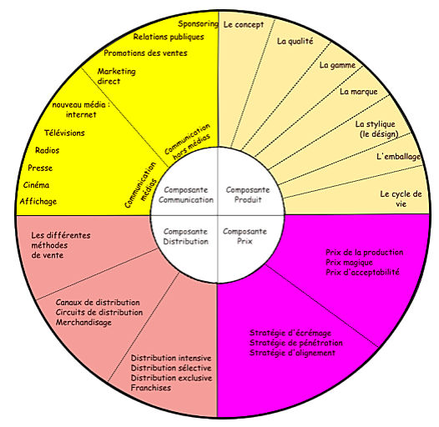
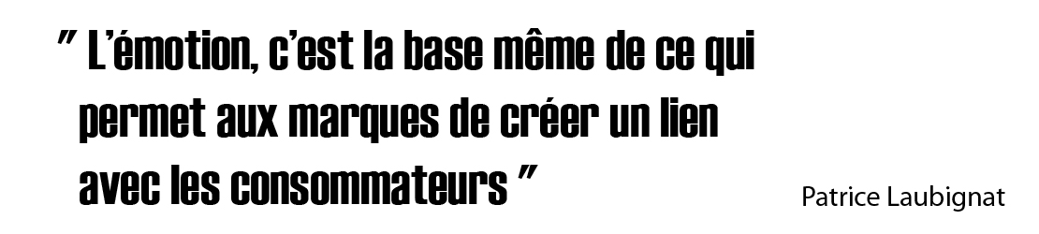

DOSSIER III / LE MARKETING MIX
MES NOTES

Filaire de la séance
Travail sur FERRERO
Mise en commun des résultats & débriefing pour synthèse

Mise en application

Travail à faire :
1/ Je consulte le site internet de la société FERRERO
https://www.ferrero.fr/

2/ A l’aide du schéma (représentation graphique) du plan de marchéage, je réponds aux questions suivantes :
- Question 1 : Que peut-on dire de la composante PRODUITS ?

- Question 2 : Que peut-on dire de la composante COMMUNICATION ?

- Question 3 : Que peut-on dire de la composante DISTRIBUTION ?

MES FICHES OUTILS

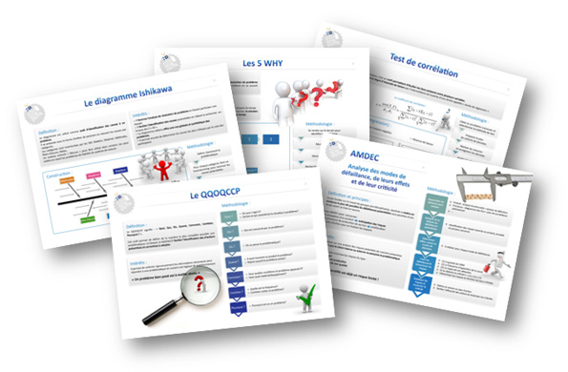

- Le langage des couleurs
- Le cycle de vie du produit
- La gamme
- Le packaging
- Plan d’étude d’un produit
- La zone de chalandise
- Les circuits de distribution

FICHE I
LE LANGAGE DES COULEURS

BLANC | Le blanc évoque la pureté, la propreté, la sécurité, la fraîcheur
NOIR | Couleur du luxe par excellence, le noir est à l'origine la couleur du clergé, de l'austérité et du deuil. Aujourd'hui encore, il donne une image haut de gamme à un produit.
ROUGE | Le rouge est la couleur signal par excellence" Historiquement, c'est la couleur de la guerre, du pouvoir ». Le rouge symbolise aussi la vitesse, le dynamisme, le désir et l'amour.
BLEU | Couleur préférée des Européens, le bleu est particulièrement apprécié des hommes. On l'associe d'ailleurs naturellement aux petits garçons. C'est aussi une couleur apaisante et relaxante et "rafraichissante"
VERT | Longtemps considéré comme "tabou" (c'était la couleur du diable au Moyen-âge), le vert revient en force dans nos produits. Le vert symbolise aujourd'hui le printemps, le renouveau, la santé.
ORANGE | Moins brutal que le rouge, il évoque la gaîté et le dynamisme, favorisant les achats d’impulsion. Il est toutefois discount.
ROSE | Evoque la douceur, l’amour, lutte contre les angoisses. Mais trop de rose renvoie à l’inertie, l’infantilisme : qui sont les sens négatifs de cette couleur.
GRIS | Synonyme de technologie, d’efficacité. On le retrouve dans le high-tech ou les produits masculins. Mais trop de gris donne une sensation de tristesse.
JAUNE | C’est une couleur très stimulante qui donne une impression de chaleur, mais évoque aussi la trahison. Elle plaît aux jeunes mais par petites touches
VIOLET | Évoque la volupté mais est très difficile à manier. Il évoque aussi la religion.

FICHE II
LE CYCLE DE VIE DU PRODUIT

RELANCE du produit avec une nouvelle version, de nouvelles options

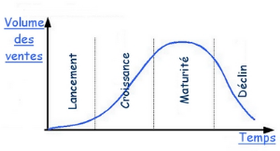
0
Mise au point

 | Mise au point | Lancement |  | Croissance | Maturité | Déclin
Description de la phase | -Elaboration du produit (recherches, tests, expérimentations) |  | Distribution du produit sur le marché | -Augmentation des ventes  -Accroissement de la clientèle  -Apparition de la clientèle | -Plafonnement des ventes  -Forte pression des concurrents | -Forte diminution des ventes  -Vieillissement du produit

FICHE III
LA GAMME

1/Définition
La gamme de produits désigne l'ensemble des produits proposés par une entreprise destinés à satisfaire le même besoin

2/Largeur et profondeur de gamme
Les gammes de produits se caractérisent par 2 éléments :
- Leur largeur : le nombre de lignes de produits proposées.
- Leur profondeur : le nombre de produits différents par ligne.

La longueur de gamme correspond au nombre total de références dans la gamme de produit (= largeur * profondeur). C'est le nombre total de références commercialisées par la marque dans la gamme.
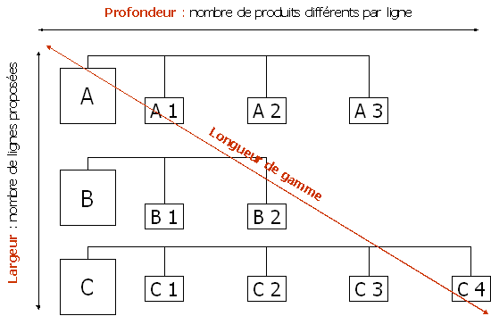

La gamme d'automobiles Peugeot.
- Largeur : Peugeot propose plusieurs lignes : 107, 207, 307, 407, etc.
- Profondeur : Peugeot propose plusieurs types de motorisation et d'équipement dans chaque ligne. Par exemple, sa 207.

Deux stratégies de gestion de gamme sont envisageables :
- On joue sur la largeur de gamme en multipliant les lignes de produits et en réduisant le nombre de variétés proposées. On est alors dans des stratégies dites généralistes.
- On joue sur la profondeur de gamme : sur quelques lignes de produits, on propose un nombre important de références différentes (on se spécialise).
Exemple : La gamme automobiles PEUGEOT 2017

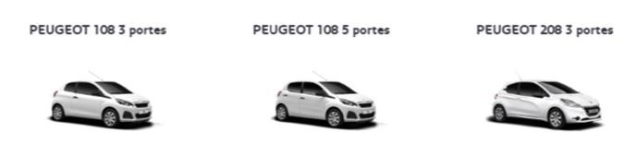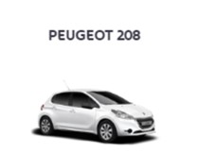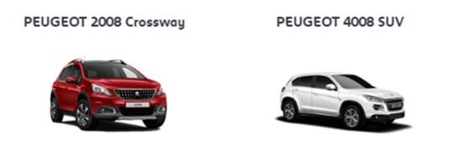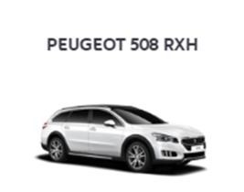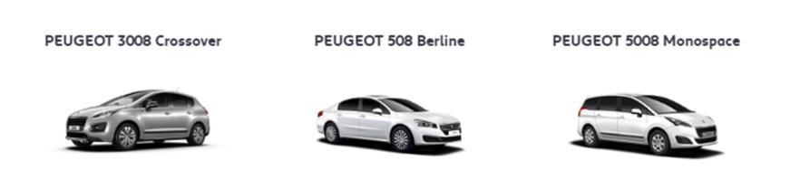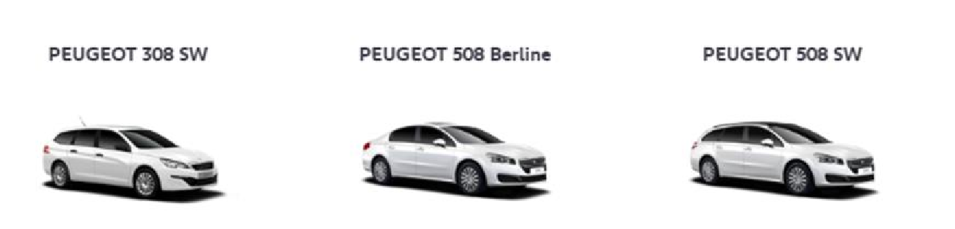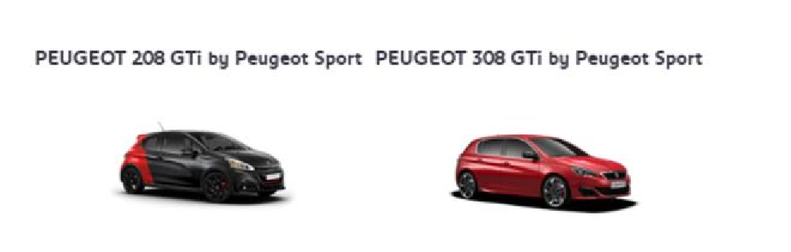

Les citadines

:

Les SUV

Les Electriques
et Hybrides

Les berlines et
Breaks

Les familiales

Les sportives

Largeur de la gamme

Ligne de produits

FICHE IV
LE PACKAGING

CONDITIONNEMENT | EMBALLAGE

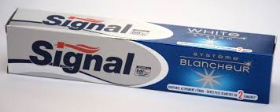
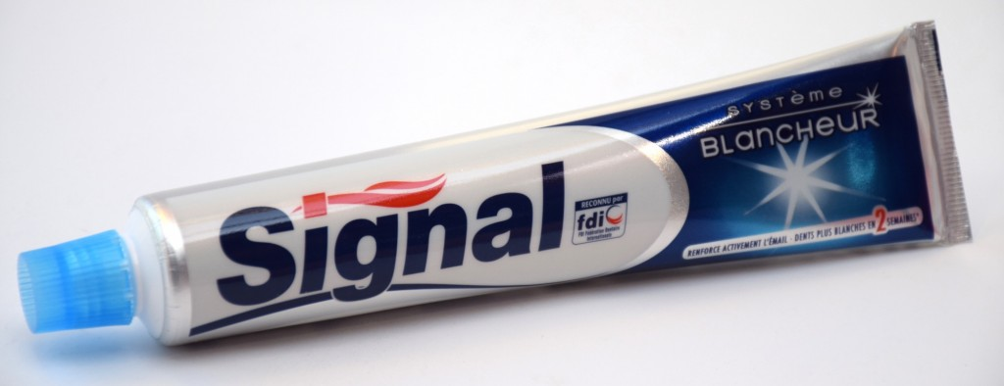

EMBALLAGE + CONDITIONNEMENT
= PACKAGING

FICHE V
PLAN ETUDE PRODUIT

1/ La présentation
-Nom du produit
-Utilité du produit (services attendus, besoins satisfaits)
-Situation du produit dans la gamme/nomenclature
-Marché du produit, segmentation du produit

2/caractéristiques techniques
-Composition, formule
-Processus de fabrication
-Qualité
-Encombrement

3/caractéristiques commerciales
-Marque, emballage, manutention, stockage, étiquetage, style, gamme, canaux de distribution, transport, prix, SAV, publicité, méthodes de vente, services associés
Adresse utile : inpi.fr
Institut national de la propriété industrielle

MES SYNTHÈSES

La zone de chalandise
Les circuits de distribution
La clientèle
L’exploitation de l’offre commerciale

La zone de chalandise est la zone de provenance des clients potentiels et existants d’un PDV. Elle se décompose en 3 zones : Primaire, Secondaire et Tertiaire. Elle se calcule en temps ou en distance.
La zone de chalandise
- Permet de connaître la provenance des clients
- Permet d’évaluer le potentiel de la zone
- Permet de connaitre la concurrence

Pour connaitre la délimitation de la zone, on utilise
· les lieux d'habitation
· la distance par rapport au magasin
· le temps d'accès
· les habitudes de la population concernant la manière de se rendre sur les lieux de vente
1/Zone primaire : c'est la zone qui se trouve la plus près du magasin et qui a le plus fort taux d'attractivité commercial.

2/Zone secondaire : Elle se trouve entre la zone primaire et la zone tertiaire ; elle a un fort taux d'attractivité.

3/Zone tertiaire : C'est la zone qui se situe le plus loin du magasin ; elle a un taux d'attractivité faible.

Les différentes formes de détermination de la zone :
A/Les courbes isochrones : Se calcule en fonction du temps de déplacement vers le lieu de vente : zone primaire 5' zone secondaire 10', zone tertiaire 20'. Cette méthode est utilisée par les grands magasins (hypermarchés, supermarchés)
B/Les courbes isométriques : se calculent en fonction des distances par rapport au point de vente : zone primaire 200m, zone secondaire 500m, zone tertiaire Ikm. Cette méthode est plus utilisée pour les commerces de proximité (marche à pied par exemple).

- Le bon réflexe :
Ne manquez pas une occasion de connaître le lieu de résidence de vos clients, par exemple au moment de leur passage en caisse. Constituez et actualisez votre fichier client.
Zone de chalandise isochrone conçue avec l’application géomarketing : http://www.owlapps.net/application-geomarketing

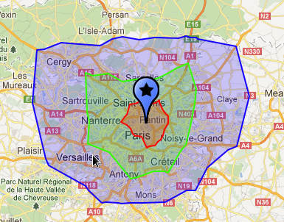
Un schéma de zone de chalandise comporte toujours une légende

Lorsque le PDV est implanté en bord de mer, il est impossible de faire des zones entièrement rondes, les clients ne venant de la mer….

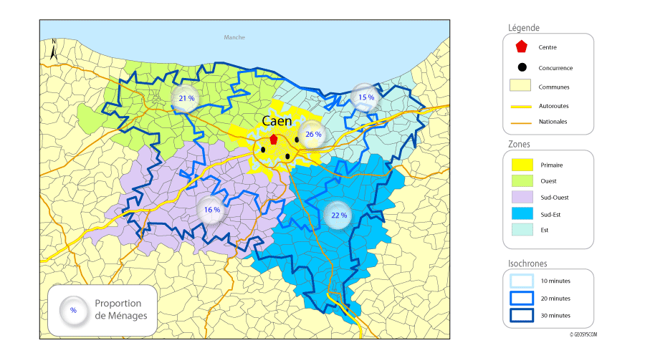

À compléter par les élèves
Les circuits de distribution
Le circuit de distribution est l’ensemble des canaux de distribution impliqués dans le processus de commercialisation (du producteur au consommateur) d’un produit.
Il s’agit d’une notion proche de celle de réseau de distribution, le circuit désigne généralement la structure de distribution alors que la notion de réseau s’intéresse davantage aux individus (distributeurs, intermédiaires).

La clientèle

À compléter par les élèves

L’exploitation de l’offre commerciale

À compléter par les élèves

